江西财经大学12－13第二学期
期末考试参考答案与评分标准

试卷代码：06003B 授课对象 ：挂牌
课程名称：统计学 适用对象：

一、单项选择题(每小题1分，共10分)
1、A 2、D 3、B 4、A 5、B 6、A 7、B 8、D 9、B 10、A
二、判断题(每小题1分，共10分)
1、× 2、√ 3、× 4、× 5、√ 6、√ 7× 8、无论√×都给分 9、√ 10、×

三、简答题（每小题5分，共10分）
  - 答： （1）样本容量公式。（3分）
（2）样本容量与置信概率平方成正比，样本容量与抽样精确度平方成反比。（2分）
2．答： （1）当原假设为真时，拒绝了原假设，为第一类错误，即弃真错误。（2．5分）
（2）当原假设为假时，接受了原假设，为第二类错误，即纳伪错误。（2．5分）

四、计算题（5分）
第二季度平均每月总产值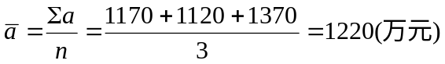（2分）
第二季度平均每月职工人数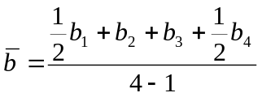
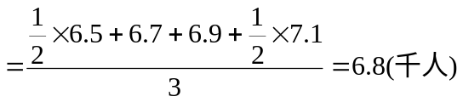（2分）
该企业第二季度平均每月全员劳动生产率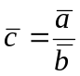
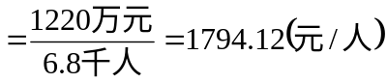 （1分）

五、计算题（15分）

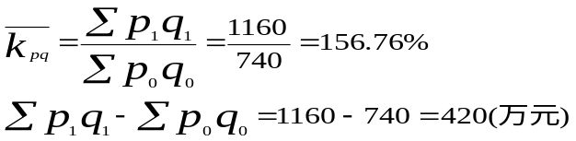（4分）

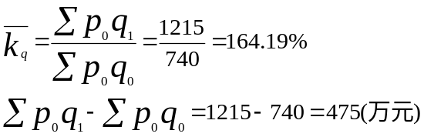 （4分）
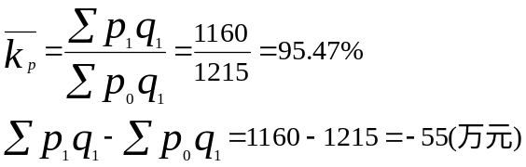 （4分）
156.76%=164.19%×95.47%
420=475+（－55） （2分）
计算结果表明：三个子公司的总产值2012年比2011年增长了56.76%，绝对额增加了420万元。其中由于三个子公司的产量平均增长了64.19%，从而使得总产值增加了475万元；由于三个子公司的单价平均下降了4.53%，从而使得总产值减少了55万元。 （1分）

六、计算题（15分）
n=7,∑X=15.10, ∑X²=32.85, ∑Y=20.30, ∑Y²=59.15, ∑XY=44
（1）y_{c}=1.26+0.76x （4分），回归系数意义 （3分）
（2）y=4.30（万元） （4分）
（3）r=0.75 显著正相关 （4分）

七、计算题（15分）
（1）∑t=15,∑y=230,∑ty=665,∑t²=55,n=5
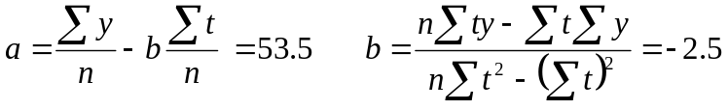

y_{t}=53.5-2.5t 普通法（7分）
（ y_{t}=46-2.5t 简捷法）
- y_{t}=53.5-2.5t=53.5-2.5×6=38.5(万亩)
（y_{t}=46-2.5t=46-2.5×3=38.5(万亩) 简捷法）（5分）
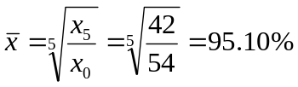 b代表该地区耕地数量年平均减少量为2.5万亩。

（3分）

八、计算题（20分）
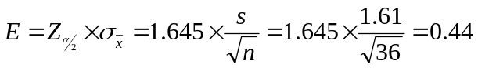（1） 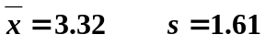 （4分）

90%的置信区间为[2.88，3.76]小时
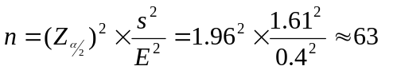（2） （4分）
（3）p=7/36=19.44%,E_{P}=12.93% ,置信区间[6.51%，32.37%]。（4分）
（4）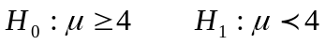 （4分）
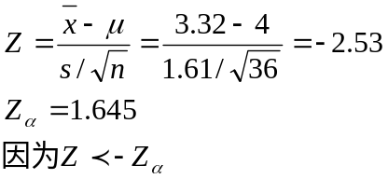
所以拒绝原假设，即可以有95%把握认为学生娱乐时间没有超过4小时，该大学学生娱乐现状正常。 （4分）

